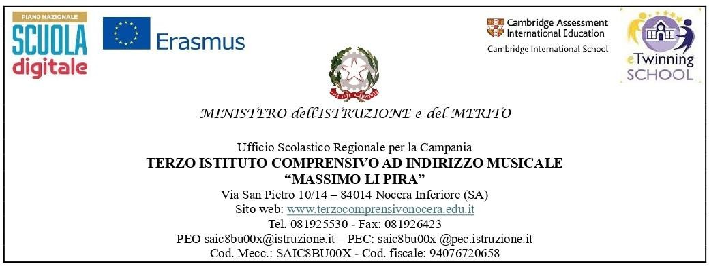

Il/I sottoscritto/i _________________________________________________________________

in qualità di _____________________ dell’alunno/a _____________________________________

frequentante la classe ______sez.______ del Plesso S. Pietro Scuola Secondaria di I Grado

AUTORIZZA/NO
Il proprio figlio a prendere parte alla manifestazione per la Giornata Internazionale della donna che si terrà al Teatro Diana di Nocera Inferiore il giorno 4 marzo p.v.

Nocera Inferiore, ___________________

Firma del genitori/tutore

(*) In caso di firma di un unico genitore

Il/La sottoscritto/a (cognome)- (nome)

DICHIARA
Inoltre, consapevole delle conseguenze amministrative e penali per chi rilasci dichiarazioni non corrispondenti a verità, ai sensi del DPR 245/2000, di rilasciare l’autorizzazione in osservanza delle disposizioni sulla responsabilità genitoriale di cui agli artt. 316, 337 ter e 337 quater del codice civile, che richiedono il consenso di entrambi i genitori.
Nocera Inferiore, lì
Firma ____________________________________

N.B. Non è necessario allegare i documenti

